Hoja de Actividades
El juego del Sombrerero

Actividad 1
- Jueguen el juego del Sombrero y registren los resultados como se indica a continuación:

- Formen grupos de 2.
- Cada uno debe elegir el personaje que va a representar (Alicia o el Sombrerero).
- Sin mirar, deben sacar dos cartas de la bolsa que les entregó su profesor(a).
- Si las cartas son del mismo color, pinten 1 ficha en la columna de Alicia.
- Si las cartas son de distinto color, pinten 1 ficha en la columna del Sombrerero.
- Repitan lo anterior 10 veces.
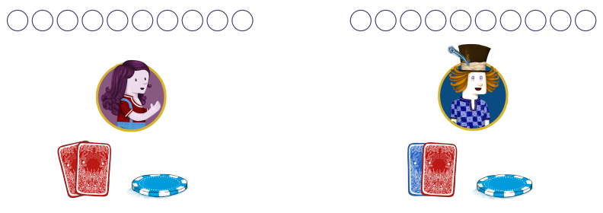

- Después de revisar los resultados del juego de todos los grupos, ¿se puede concluir si alguno de los personajes tiene más probabilidad de ganar que el otro ?

Actividad 2
Considera las tres cartas del juego del Sombrerero. Para distinguir las cartas rojas, doblaremos la punta de una de ellas.


Roja 1 Roja 2 Azul

- Al sacar dos cartas al azar de entre las tres cartas de arriba, ¿cuántos pares de cartas distintos se pueden obtener? Muestra todos los casos posibles.

- ¿En cuántos de esos casos gana el Sombrerero? ¿En cuántos de esos casos gana Alicia?

- ¿Qué puedes concluir de lo anterior respecto a las probabilidades de ganar de Alicia y el Sombrerero?

